Tydzień 26, część 4. Wieża i skoczek. +→ Mat w 2 posunięciach. – 2 –
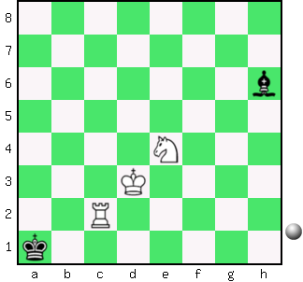  Zadanie 809 2X | 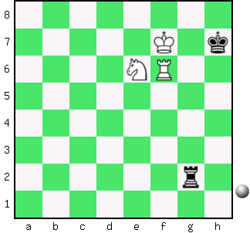 Zadanie 810 2X | Zadanie 813  1.Sf6+ Kh6 2.Wg6X  Zadanie 814  1.Sc7+ Kd8 2.Wf8X  SzachyDzieciom.pl
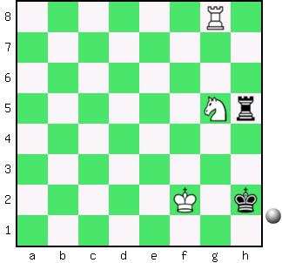  Zadanie 811 2X | 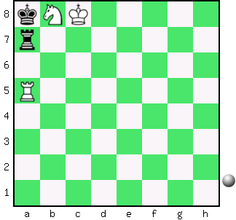 Zadanie 812 2X | Zadanie 815  1.Wg1+ Kh2 2.Sf3X  Zadanie 816  1.Sf8 ∼ 2.Wh7X  SzachyDzieciom.pl
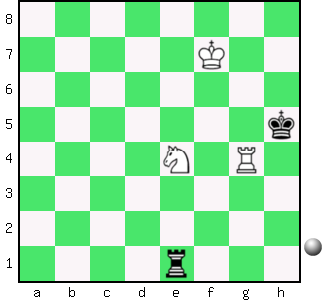  Zadanie 813 2X | 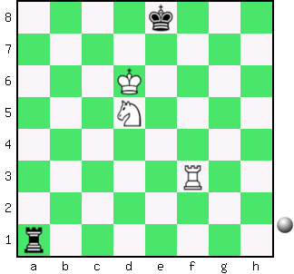 Zadanie 814 2X | Zadanie 809  1.Sc3 ∼ 2.Wa2X  Zadanie 810  1.Sf8+ Kh8 2.Wh6X  SzachyDzieciom.pl
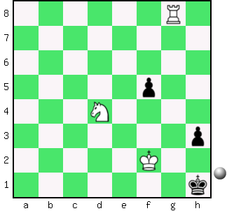  Zadanie 815 2X | 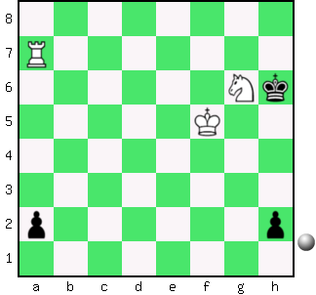 Zadanie 816 2X | Zadanie 811  1.Sf3+ Kh1 2.Wg1X  1…Kh3 2.Wg3X  Zadanie 812  1.Sa6 W:a6 2.W:a6X  1…W∼ 2.Sc7X  SzachyDzieciom.pl
Tydzień 26. Kurs interaktywny SzachyDzieciom.pl. Mat w 2 posunięciach. – 2 –
Tydzień 26, część 4. Wieża i skoczek. +→ Mat w 2 posunięciach. – 3 –
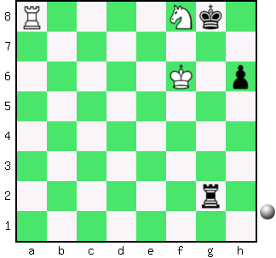  Zadanie 817 2X | 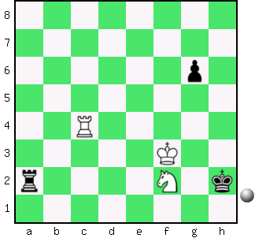 Zadanie 818 2X | Zadanie 821  1.Sd6+ Kd8 2.Wd7X  Zadanie 822  1.Sg4+ Kg1(h1) 2.Wb1X  SzachyDzieciom.pl
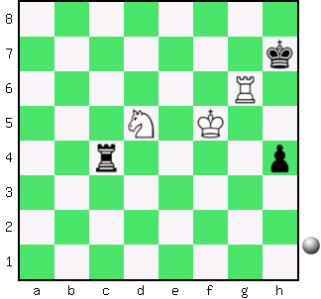  Zadanie 819 2X | 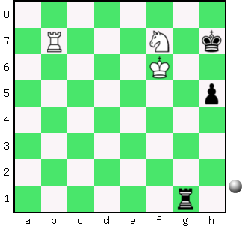  Zadanie 820 2X | Zadanie 823  1.Wb1 Kh2 2.Sg4X  Zadanie 824  1.Sf6+ Kh8 2.Wh2X  SzachyDzieciom.pl
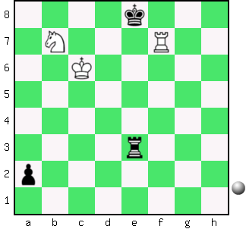  Zadanie 821 2X | 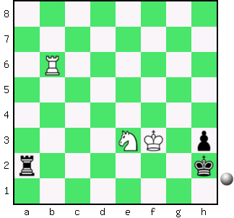 Zadanie 822 2X | Zadanie 817  1.Sg6+ Kh7 2.Wh8X  Zadanie 818  1.Wh4+ Kg1 2.Wh1X  SzachyDzieciom.pl
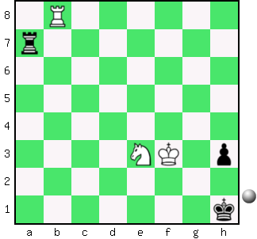  Zadanie 823 2X | 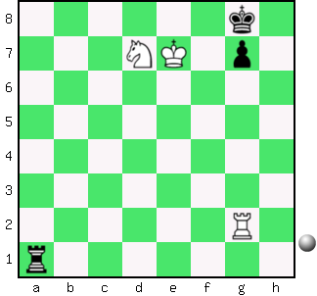 Zadanie 824 2X | Zadanie 819  1.Sf6+ Kh8 2.Wg8X  Zadanie 820  1.Sg5+ Kh6 2.Wh7X  1…Kg8(h8) 2.Wb8X  SzachyDzieciom.pl
Tydzień 26. Kurs interaktywny SzachyDzieciom.pl. Mat w 2 posunięciach. – 3 –

